Inégalités, valeur absolue, partie entière
Table des matières
Inégalités, valeur absolue, partie entière 1
Cours 2
Relation d'ordre sur R 2
Valeur absolue, intervalles 2
Partie entière 3
Méthode 4
Démontrer une inégalité du type f(x)≤g(x) 4
Equations et inéquations avec des valeurs absolues 4
Inégalités avec des parties entières 5

Cours

Relation d'ordre sur R
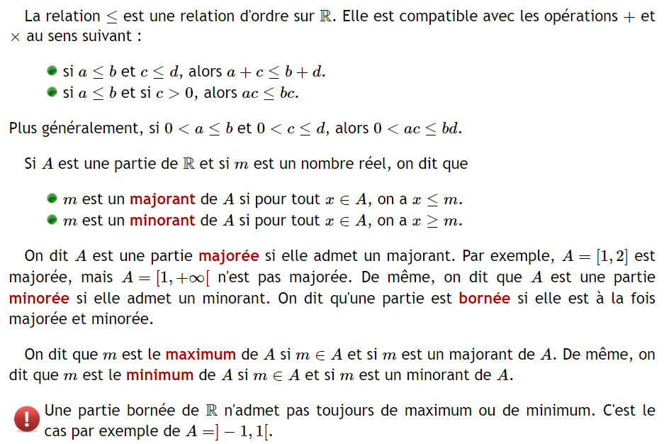

Valeur absolue, intervalles
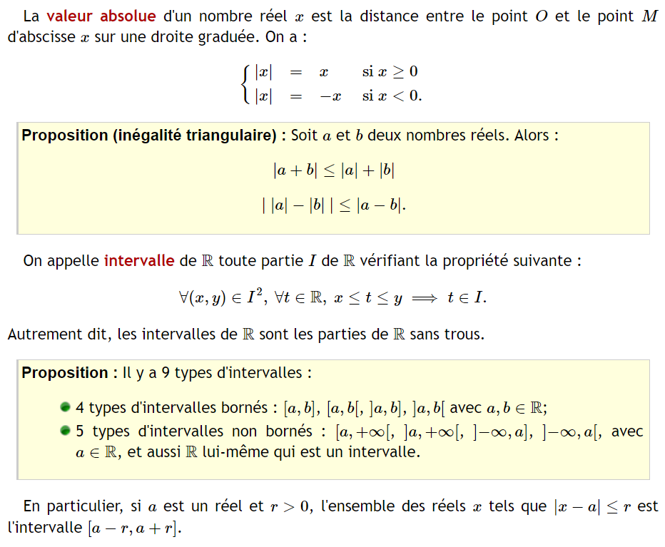



Partie entière
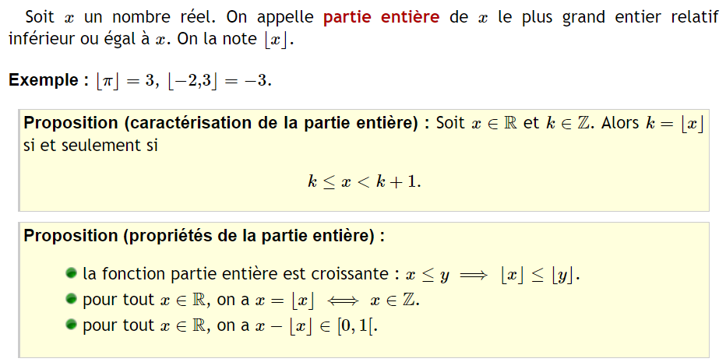

Méthode

Démontrer une inégalité du type f(x)≤g(x)
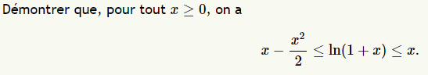
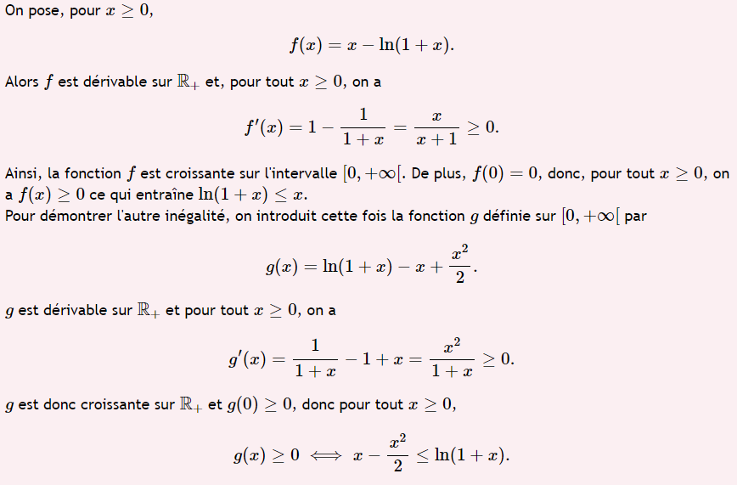

Equations et inéquations avec des valeurs absolues
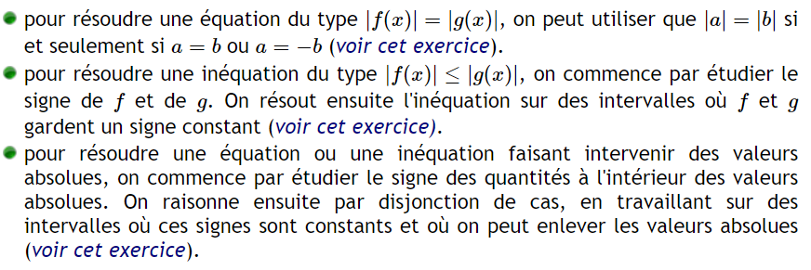
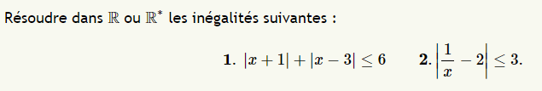
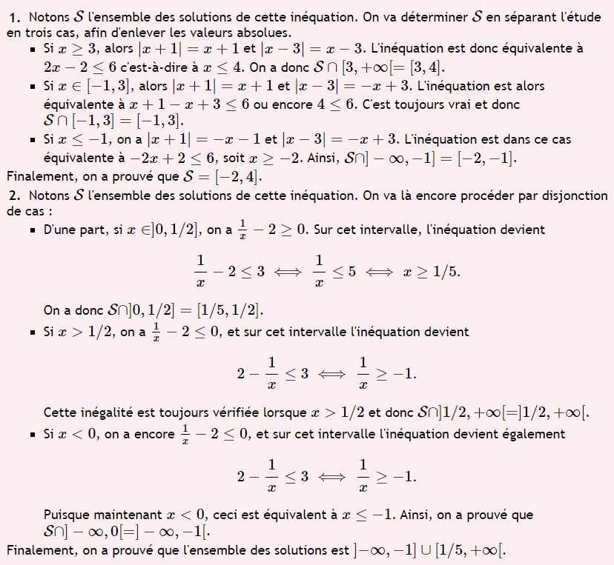

Inégalités avec des parties entières

